第二周课程涉及目录

3. 周期信号与采样 1

3.1. 上章内容补充 1

3.2. 滑动平均值 1

3.3. 连续时间周期信号 1

3.4. 离散时间周期信号 2

3.5. 常见的周期信号：正弦信号（离散时和连续时） 2

4. 指数信号与正弦信号 3

4.1. 连续时间信号 3

4.2. 离散时间信号 3

4.3. 放大与平移 5

4.4. 采样，奈奎斯特采样定理，周期延拓 6

4.5. 傅里叶变换小引 8

4.6. 实际信号处理中的例子 9

# 周期信号与采样

## 上章内容补充

将信号拆分成多个脉冲的组合的意义：可以由一个点的变化，推测这一信号对整个系统的影响。例如对图片的卷积处理，某一个像素点的颜色经历一种变化，图片上的所有其他像素点也可以通过相同的方式推演出其变化路径。

## 滑动平均值

是对卷积公式的简单应用，可将折线变得更平滑。例如：

$$y\left[n\right]=0.5x\left[n\right]+0.5x[n-1]$$

$$y\left[n\right]=0.25x\left[n\right]+0.5x\left[n-1\right]+0.25x[n-2]$$

## 连续时间周期信号

对于一个连续时间信号*x*(*t*)，如果存在一个正值*T*，对于任何一个时间点*t*，该连续时间信号都具有式所示的性质，*x*(*t*)即为连续周期信号，周期为*T*。



此外，若*x*(*t*) 为周期信号，且周期为*T*，那么对于所有的*t*和正整数*m*，都有*x*(*t*) = *x*(*t* + *mT*), 由此可得，*x*(*t*)的周期也可以为2*T*，3*T*，…等。使式成立的最小正值*T*称为*x*(*t*)的**基波周期**。

## 离散时间周期信号

同样的，对于离散时间信号*x*(*n*), 若存在一个**最小正值*N***，对于任何的离散点*n*均满足*x*(*n*) = *x*(*n* + *N*)，那么*x*(*n*)即为离散时间周期信号，*N*为基波周期。

## 常见的周期信号：正弦信号（离散时和连续时）

正弦信号是一种常见的周期信号，对于连续正弦信号：*x*(*t*) = *A* sin(*ω0 t* + *Φ*)，其中，*A*代表振幅，*ω0*代表该正弦信号的频率，*Φ*代表相位，正弦信号周期*T* = 2*kπ*/*ω0* ，*k*为正整数。

进一步的，对连续正弦信号进行采样，可以得到离散正弦信号：

*x*(*n*) = *A* sin(*ω0 n* + *Φ*)

*Q*为有理数

*A*，*ω0*和*Φ*的定义同前文一致，由于离散正弦信号的采样点均为离散的点，其周期*N*也需为正整数，具体的对于该离散正弦信号周期性的讨论见**Box. xx**。

实例： $x\left[n\right]=sin⁡(2π×\frac{1}{6}n)$ 在图像上的表现

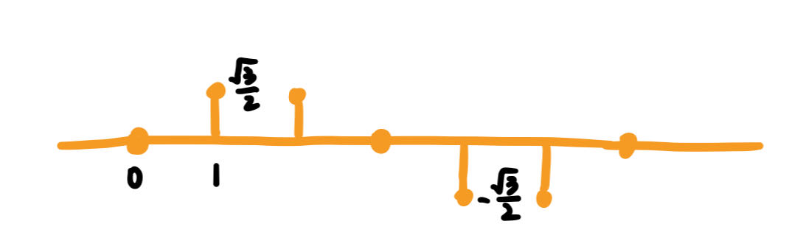

1. 连续正弦信号*x*(*t*) = *A*sin(*ω0 t* + *Φ*) **的周期性**：

根据周期信号的性质：*x*(*t*) = *x*(*t* + *T*)，

那么，对于该正弦信号而言：*A* sin(*ω0 t* + *Φ*) = *A* sin(*ω0 t* + *ω0 T* + *Φ*)，

要保证上式成立，*ω0 T = 2kπ*，*T* = 2*kπ*/*ω0*，*k* = 1, 2, …，*T*为基波周期。

1. 对于离散正弦信号*x*(*n*) = *A*sin(*ω0 n* + *Φ*)的**周期性**：

*x*(*n*) = *x*(*n* + *N*)，

*A* sin(*ω0 n* + *Φ*) = *A* sin(*ω0 n* + *ω0 N* + *Φ*)，

*N* = 2*kπ*/*ω0*

对于该离散正弦信号*x*(*n*) = *A* sin(*ω0 n* + *Φ*)，要满足信号的周期性，周期***N***需为正整数，分为以下三种情况进行讨论：

1. 若2*π*/*ω0*为整数，该离散正弦信号具有周期性，周期*N* = 2*kπ*/*ω0*，*k* = 1, 2, … , **基波周期：2*π*/*ω0***。
2. 若2*π*/*ω0*为有理数，该离散正弦信号具有周期性，周期*N* = 2*kπ*/*ω0*，*k* 为整数（能够保证*N*为整数），基波周期：2*kπ*/*ω0*，*k*为使*N*为整数的最小整数。
3. 若2*π*/*ω0*为无理数，不存在正整数*N*满足*x*(*n*) = *x*(*n* + *N*)，该离散正弦信号不具有周期性。

此外，对于一个给定的周期*N*，则有*N*个可能以*N*为周期的离散正弦信号，这*N*个正弦信号对应的频率*ω0*为：



除此之外，通过对连续时间正弦信号进行采样，来得到离散时间正弦信号，需满足**奈奎斯特采样定理，即采样频率*fs*应至少大于正弦信号最高频率的两倍，才能保证正弦信号不发生失真。**

# 指数信号与正弦信号

## 连续时间信号

* + 1. 连续指数信号

连续时间指数信号具有如下形式：



若*C*和*a*均为实数，*x*(*t*)为**实指数信号**，若*a*>0，*x*(*t*)随*t*的增加呈指数增长；若*a*<0，*x*(*t*)随*t*的增加呈指数衰减。

若式中*C*和*a*为复数，*x*(*t*)为**复指数信号**，当*C* = 1，且*a*为纯虚数时，即*a* = *jω0*，该复指数信号为：



该信号也为周期信号，在4.1.2节中进行讨论。

* + 1. 复指数信号与正弦信号的关系

根据**欧拉公式：**



式所示的复指数信号可以用具有相同基波周期*T0* = 2*π*/*ω0*的正弦信号来进行表示，所以也为周期信号。此外，根据欧拉公式，也可以得到基于复指数信号的正弦和余弦信号的表示方法：



## 离散时间信号

* + 1. 离散指数信号

同连续指数信号一致，离散指数信号定义为：



当*C*，*α*或者*β*均为实数时，为实指数信号，否则，为复指数信号。若*C* = 1，且限制为*β*纯虚数，即*β* = *jω0*，即可得到与式类似的**离散复指数信号**：



* + 1. 离散复指数信号（一般信号与周期信号）与正弦信号的关系

限制*β*为纯虚数时，式所示的复指数信号为周期信号，根据欧拉公式，*x*(*n*)可以进一步表示为：



当*C*和*α*均为复数时，式所示的信号为**一般复指数信号**，该种情况下，*C*和*α*可以以极坐标的形式表示：





进一步的，复指数信号可以被表示为：



根据欧拉公式，可以表示为：



因此，一般复指数信号可以表示为实指数信号和正弦信号的组合，当|*α*|=1，*x*(*n*)的实部和虚部均为正弦信号；当|*α*| > 1时，复指数信号的实部和虚部为呈指数增长的序列，当|*α*| < 1时，则为呈指数衰减的序列。

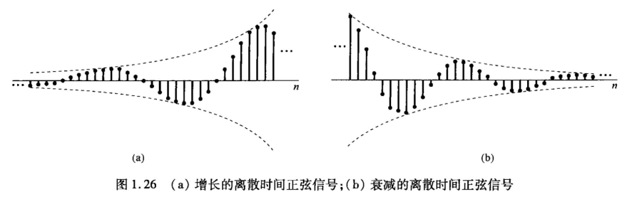

实例： $e^{(2+jω)t}=e^{2t}×e^{jωt}$ 在图像上的表现（振荡放大）

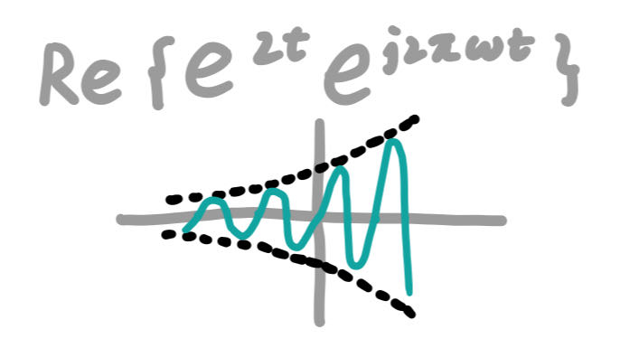

## 放大与平移

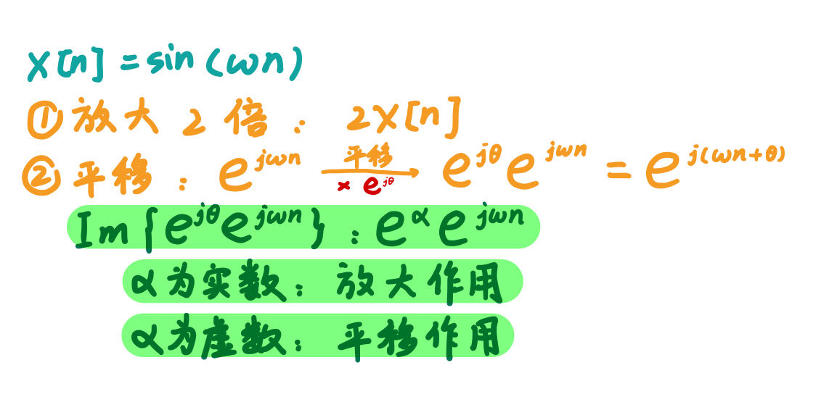

## 代码实现平移

%%画出正弦信号

N=100; n=1:N;

x=sin(2*pi*0.02*n); stem(x);

%%变成复指数信号

x=exp(1j*2*pi*0.02*n);

figure; subplot 211; stem(imag(x));

%%平移

A=exp(1j*pi/3); y=A*x;

subplot 212; stem(imag(y));

## 代码实现放大+平移

%%放大两倍，并平移

A=exp(log(2)+1j*pi/3); y=A*x;

subplot 212; stem(imag(y));

## 采样，奈奎斯特采样定理，周期延拓

连续信号采样可以得到离散信号，以正弦信号为例，已知连续正弦信号为  
*x*(*t*) = sin(Ω*t*)，对该连续信号进行时间间隔为*Ts*的采样，可以得到离散正弦信号：



其中，Ω代表模拟角频率，*ω*代表数字角频率，*Ts*代表采样周期，采样频率*fs* = 1/*Ts*。其中模拟角频率与数字角频率的对应关系为：



下面从另外一个角度理解采样：

脉冲信号为*δ*(*t*)，对脉冲信号进行*nTs*的移位，组成一个脉冲序列（上述过程也称为以*Ts*为周期的周期延拓），连续信号与冲激序列相乘，连续信号中位于*nT*s时间点处的信号被保留下来，这样就得到了连续信号采样后的离散信号。

特别的，在时域对连续信号以*Ts*进行采样，变换到频域，离散信号的频谱相当于连续信号的频谱以*fs*为周期进行周期延拓，所以离散信号的频谱是一个以*fs*（2*π，*当模拟角频率Ω*=*2*πfs*时，数字角频率*ω=*2*π*）为周期的连续周期信号。为了保证离散信号的频谱不发生频谱混叠，**采样频率*fs*应大于等于连续信号最高频率*fs*的2倍，该定理也被称为奈奎斯特采样定理**。信号最低采样频率*fs* = 2*fs*也被称为奈奎斯特频率。具体的证明可以参考书xxx。

## 代码呈现离散正弦信号

%%周期为1秒，100个点的正弦信号

fs=100; t=0:1/fs:1;

x1=sin(2*pi*1*t);

x2=sin(2*pi*2*t);

%%共有100个周期为100个点的正弦信号，这些信号彼此不同

%%当w在1-50范围内时，w增大，信号频率上升

%%当w在51-100范围内时，w增大，信号频率下降

fsH=1e4; % 4个0

tH=0:1/fsH:1;

for w=1:100

x=sin(2*pi*w*t);

xH=sin(2*pi*w*tH);

clf; hold on;

plot(t,x,'o'); %采样点

plot(tH,xH); %信号线

title(w); pause(1);

end

%% w=100+w0 时的离散正弦信号与w=w0时的离散正弦信号相同

for w=[1 101 201 301] %它们是类似的，只是"跑几圈见一次"的问题

x=sin(2*pi*w*t);

xH=sin(2*pi*w*tH);

clf; hold on;

plot(tH,xH,'r');

plot(t,x,'bo');

title(w); pause(1);

end

## 傅里叶变换小引

任意信号*x*[*n*]输入LTI系统的输出，需知道单位脉冲响应*h*[*n*]，即：

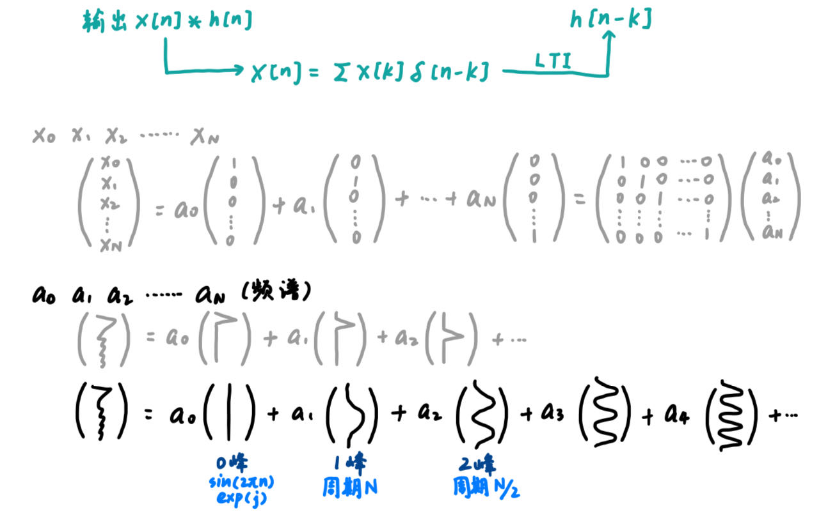

在线性代数中，向量可以变成多个单位向量的组合，即：



那么，一个复杂信号也可以被拆成多个信号的组合，即：



## 实际信号处理中的例子

**Q：如何用实验方法研究人的听觉系统？**

（一）人的听觉频率范围阈限测定

不同频率的正弦声信号激活对应的脑电。

听觉ERP：人脑对声音的脉冲响应，频率相同，波谱类型相同（输入200Hz正弦声信号，输出200Hz正弦脑电信号）。

这种信号又称**FFR (Fast Frequency Reaction,** 快速频率响应)。

（二）听觉系统分辨复杂信号

耳蜗基底膜不同位置、不同幅度的震动。

## 代码实现声音段制作

fs=44.1e3; %采样频率，Hz

t=0:1/fs:5;

x=sin(2*pi*250*t); %250个周期

plot(t, x);

xlabel('time (s)');

sound(x,fs); % ω改变声音频率，t的区间长度可以改变时长

x1=sin(2*pi*250*t);

x2=sin(2*pi*250*2*t); %提高一个八度

x3=sin(2*pi*250*4*t); %提高一个八度

x4=sin(2*pi*250*8*t); %提高一个八度

x=[x1 x2 x3 x4]*0.1; %改变0.1这个数值可以改变响度

sound(x,fs); %思考：为什么开头结尾有咔的声音？